1. Gliukozidazės slopiklio panaudojimas gaminant vaistą, skirtiną mukoviscidozės gydymui, pasirinktą iš junginių tokios bendrosios formulės (IIbis)
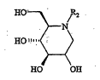
IIbis
kurioje
R₂ žymi butilo grupę.

2. Junginio, kurio formulė
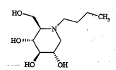 arba 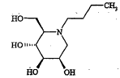
NB-DNJ (N-butil-deoksinodžirimicinas) NB-DMJ(N-butil-deoksimanodžirimicinas)
panaudojimas pagal 1 punktą.

3. Junginio NB-DNJ panaudojimas pagal 1 arba 2 punktą.

4. Junginių panaudojimas pagal vieną iš 1-3 punktų gaminant vaistą, skirtiną peroraliai (sirupo, suspensijos, želatinos kapsulių, tablečių, miltukų ar granulių), į tiesiąją žarną (žvakučių), į nosį (inhaliuojamo aerozolio arba lašų), ypač veikliojo junginio kiekiu nuo 1 mg iki 2 g per dieną suagusiems arba nuo 1mg iki 1g per dieną vaikams ir kūdikiams, viena arba keliomis dozėmis.

